FroliCat Cheese automatická hračka pro kočky
Uživatelská příručka

Před použitím hračky Frolicat Cheese se musíte se zařízením důkladně seznámit a pečlivě si přečíst tento návod.

Důležité bezpečnostní informace
Držte mimo dosah dětí.
- Není určeno jako hračka pro děti.
- Hra vyžaduje dohled dospělé osoby. Nedovolte užívat tento výrobek dětem, pokud nejsou pod neustálým dohledem dospělých.
- Kontrolujte pravidelně, zda není produkt poškozený. Pokud je produkt opotřebovaný nebo rozbitý, ihned jej vyhoďte.
- Pokud zpozorujete, že váš zvířecí mazlíček vykazuje neobvyklé chování, ihned přerušte používání hračky.
- Každá kočka si ráda hraje. Hračka FroliCat Cheese zajišťuje dostatek příležitosti pro hraní. Doporučujeme avšak nezapomínat si hrát s vaším mazlíčkem i jiným způsobem. Vztah mezi vámi a vaším domácím mazlíčkem je nejlepší tehdy, pokud je vaše zvířátko šťastné. Odpovídající množství denních aktivit konzultujte s vaším veterinářem.

Instalace baterií
- Otevřete dvířka prostoru pro baterie na spodní části hračky (znázorněno na obrázku A).
- Vložte 3 AA baterie (znázorněno na obrázku B).
- Zavřete dvířka prostoru pro baterie a ujistěte se, že jste je zavřeli správně.
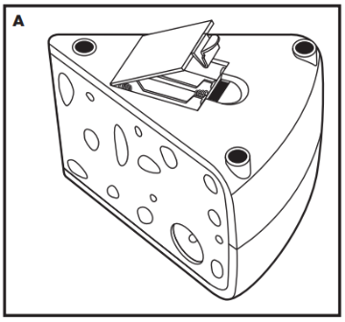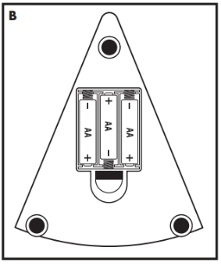

Návod k obsluze
Umístěte hračku na rovný a pevný povrch k tomu určený.

Jednorázový režim hry
- Stiskněte tlačítko pro zapnutí zařízení umístěné ve vrchní části hračky.
- Hračka jednou zapípá.
- Hračka se automaticky vypne po 10 – 15 minutách.
- Pokud chcete hračku vypnout před koncem hraní (dříve jak 15 minut), stiskněte tlačítko pro vypnutí po dobu 3 sekund a tlačítko uvolněte. Hračka dvakrát zapípá.

Automatický režim bez vaší kontroly
Dříve než necháte kočku hrát si s hračkou bez vaší kontroly, ujistěte se, že hru zvládá samostatně a bezpečně.
- Nastavení vícero hracích cyklů: Vypnutou hračku spusťte stisknutím tlačítka než zařízení 3x zapípá. Zvukový signál znamená 3 hrací cykly v průběhu dne.
- Další hrací cyklus se spustí 2 hodiny poté, co skončí první hrací cyklus. Poslední cyklus se spustí 2 hodiny po druhém herním cyklu.
- Každý jednotlivý cyklus trvá 10 – 15 minut. Doba, která uplyne mezi dvěma cykly je 2 hodiny.
- Celková doba automatického režimu je 4,5 hodiny.
- Pokud chcete ukončit hru dříve, stiskněte tlačítko po dobu 1 sekundy a poté tlačítko uvolněte. Hračka dvakrát zapípá.
- Vždy se ujistěte, že je hračka na bezpečném místě a hra je pro vašeho mazlíčka bezpečná.

Zajištění správného fungování výrobku
- Nesměšujte staré a nové baterie.
- Používejte pouze baterie stejného typu, jak je doporučováno.
- Nesměšujte standardní, alkalické nebo dobíjecí baterie.
- Použité baterie zlikvidujte neprodleně. Baterie nevhazujte do běžného odpadu.

Důležité informace k zacházení s odpadním materiálem
Postupujte dle předpisů pro zacházení s elektronickým odpadem ve vaší zemi. Tento odpad musí být recyklován, neodhazujte jej do netříděného nebo jinak určeného odpadu. Produkt zanechte na místech určených pro sběr elektronického odpadu. Pokud to ve vaší oblasti není možné, kontaktujte zákaznické centrum pro další informace. Kontakty na zákaznickou linku naleznete na našich stránkách www.FroliCat.com.

Prohlášení
Produkt byl testován a schválen jako relevantní k užívání ve shodě s předpisy EU Electromagnetic Compatibility dle směrnic EMC Directive 2014-30-EU. Napodobeniny a neautorizované hračky nejsou schvalovány společností Radio Systems Corporation a mohou porušovat regule EU a způsobit škodu. Prohlášení a ověření naleznete na http://www.FroliCat.com/declarations-of-conformity.

Podmínky užívání a právní předpisy
- Termíny k použití
Používáním produktu souhlasíte s předpisy a podmínkami uvedenými v návodu. Pokud nebudete respektovat pokyny, předpisy a podmínky uvedené v návodu, vraťte prosím nepoužitý produkt v původním obalu zpět relevantnímu zákaznickému centru spolu s dokladem o koupi výrobku.
- Používání
Pokud si nejste jisti, že je produkt pro vašeho mazlíčka vhodný, konzultujte vhodnost výrobku s veterinářem.
- Nezákonné a nedovolené užívání
Produkt je navržen výhradně pro zvířata. Jakékoliv jiné užívání, než v souladu s uváděnými předpisy, je porušením zákona a legislativy.
- Porušení legislativy
V žádném smyslu Radio Systems Corporation nenese odpovědnost za jakékoliv újmy, škody, ztráty, specifické nebo běžné poškození způsobené nesprávným užíváním produktu. Předpisy zahrnující rizika a právní odpovědnost jsou dána a charakterizována zákonem.
- Změna podmínek
Radio Systems Corporation si vyhrazuje všechna práva na změnu podmínek, poznámek a dodatků, které podléhají úpravám. Pokud budou tyto změny zaznamenány a uvedeny v uživatelském návodu budou respektovány jako instrukce zahrnuté v tomto návodu.

Záruka
Prohlášení o shodě, záruční a pozáruční servis
Přístroj byl schválen pro použití v zemích EU a je proto opatřen značkou CE. Veškerá potřebná dokumentace je k dispozici na webových stránkách dovozce, na vyžádání u dovozce a na prodejně u dovozce.
Adresa, na které naleznete prohlášení o shodě a aktuální návod (záložka ke stažení):
https://www.elektro-obojky.cz/smartpet-pro-psy-a-kocky/frolicat-cheese-automaticka-hracka-pro-kocky

Změny technických parametrů, vlastností a tiskové chyby vyhrazeny.

Záruční a pozáruční opravy zabezpečuje dovozce:
Reedog s. r.o.,
Sedmidomky 459/8, Praha
Infolinka: 216 216 106
Email: info@elektro-obojky.cz

